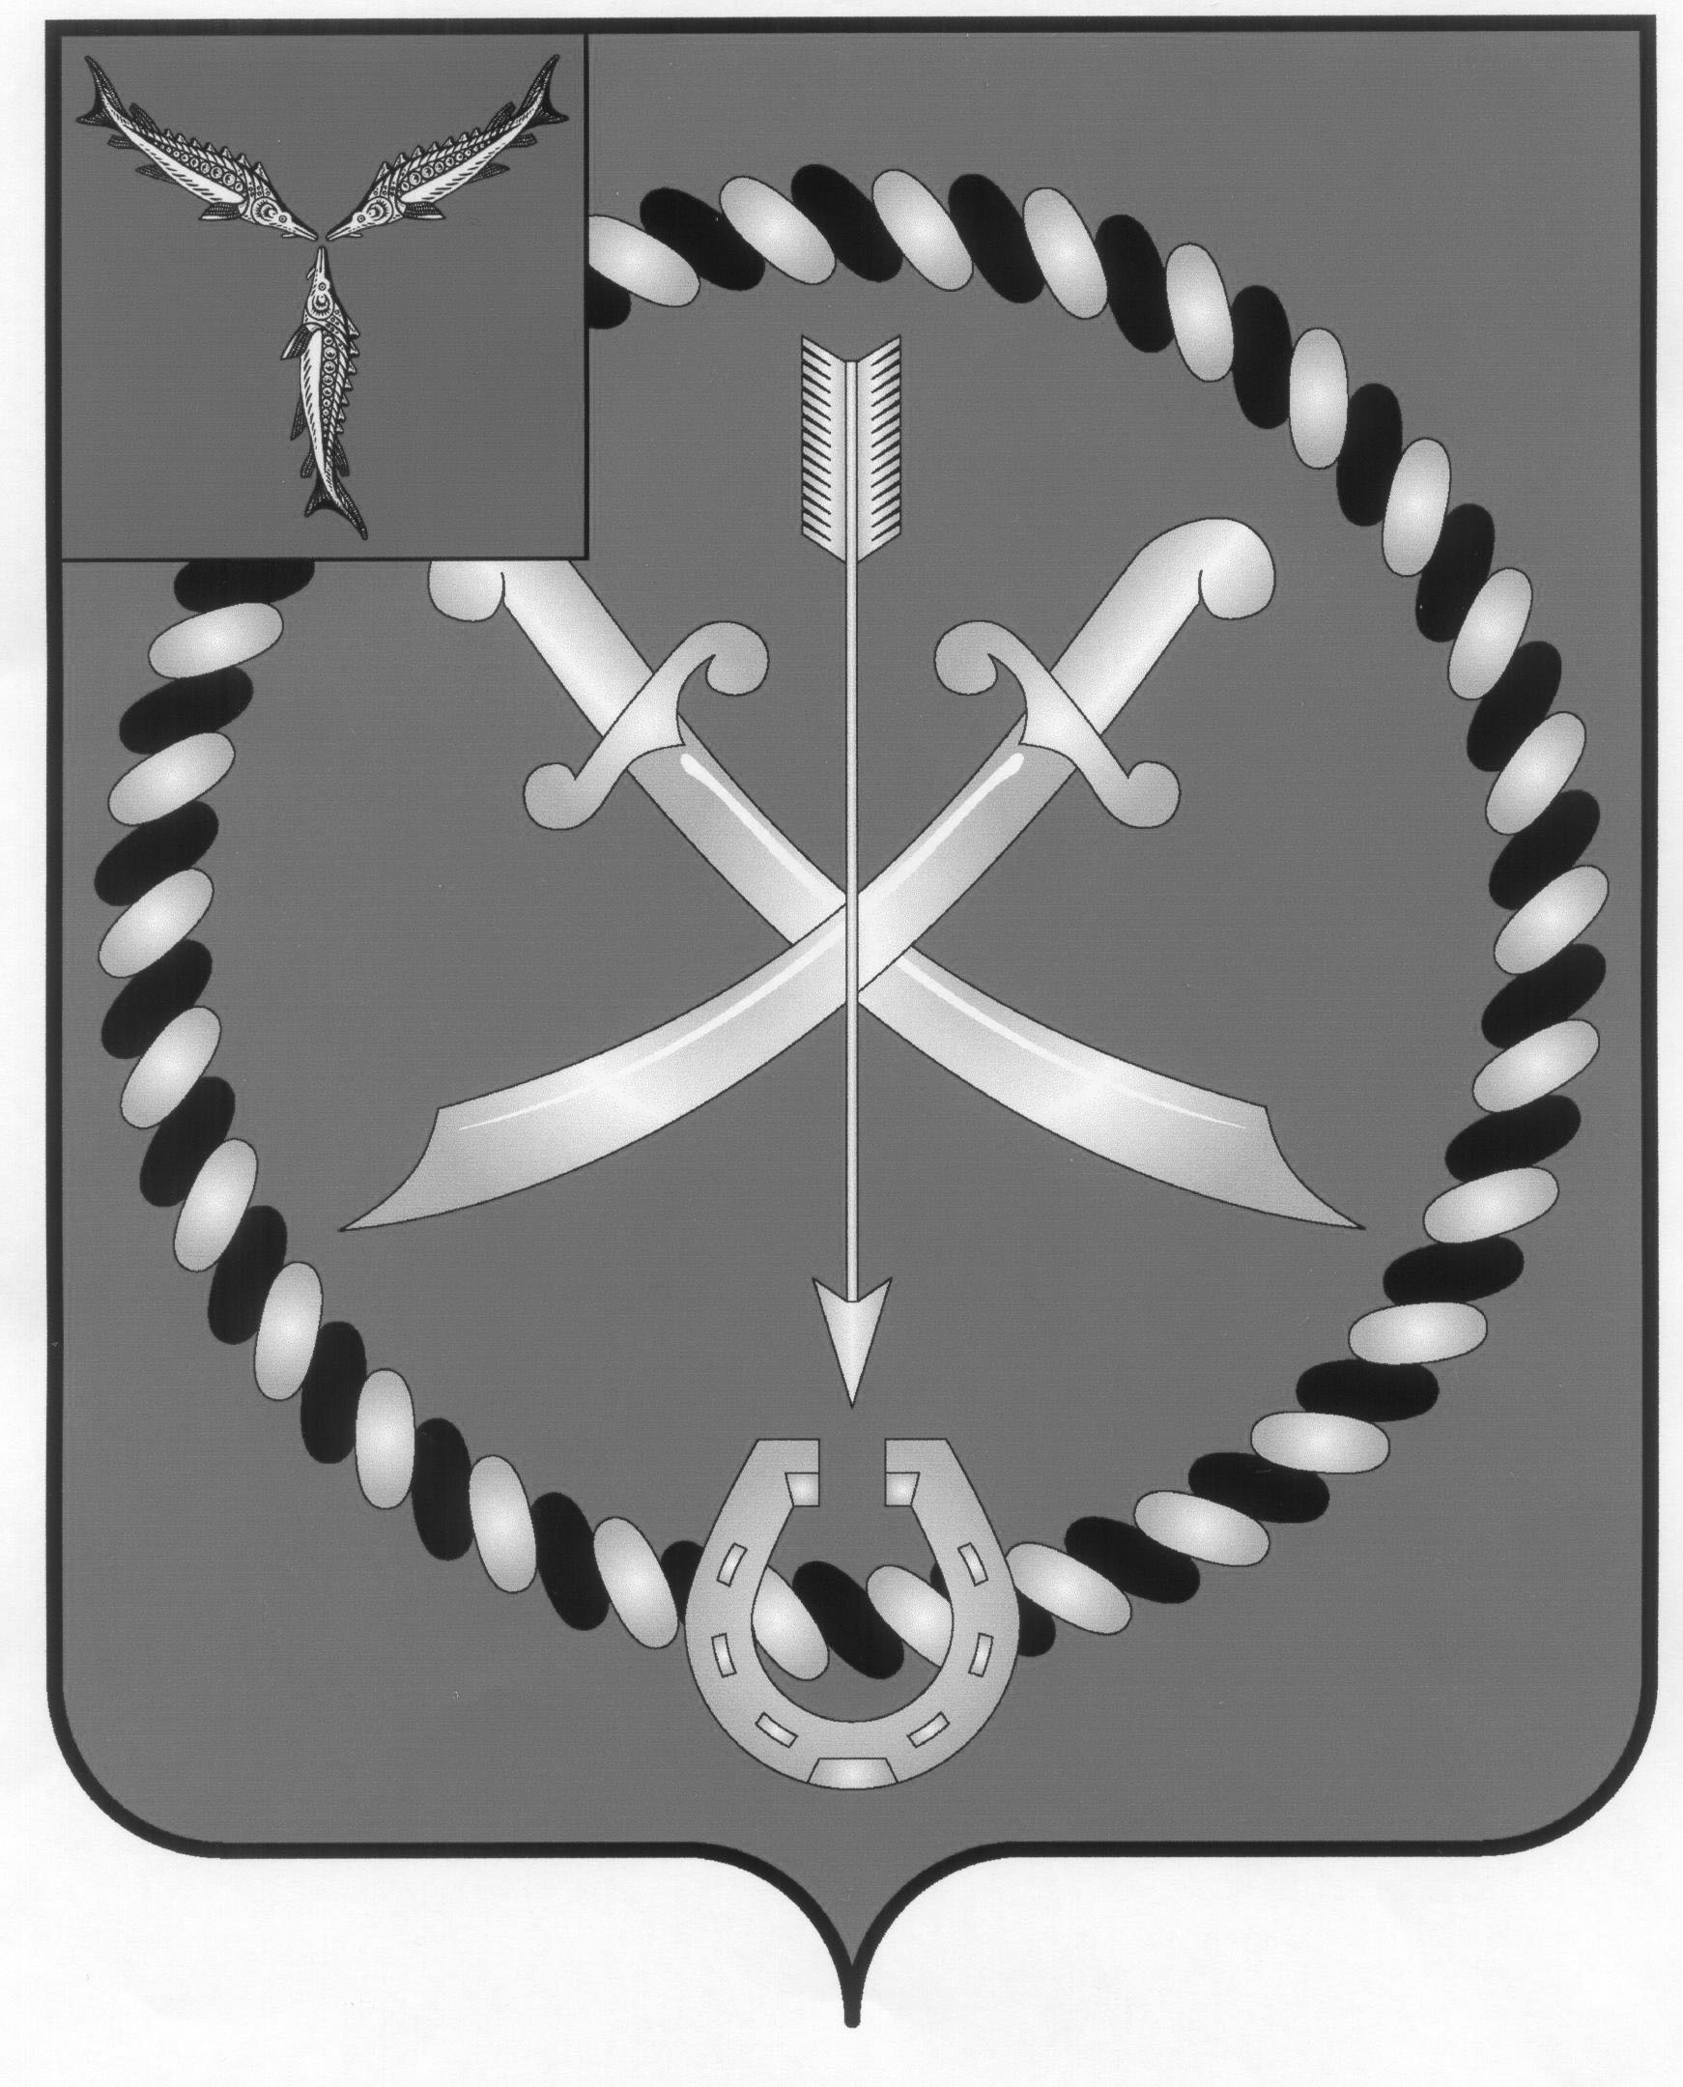
СОБРАНИЕ
ДЕПУТАТОВ РТИЩЕВСКОГО МУНИЦИПАЛЬНОГО РАЙОНА САРАТОВСКОЙ ОБЛАСТИ

РЕШЕНИЕ

от 29 июня 2018г. № 32-215

О структуре управления общего образования
администрации Ртищевского муниципального
района Саратовской области

Руководствуясь статьей 21 Устава Ртищевского муниципального района, Собрание депутатов Ртищевского муниципального района
РЕШИЛО:
1. Утвердить структуру управления общего образования администрации Ртищевского муниципального района Саратовской области согласно приложению № 1 к настоящему решению.
2. Настоящее решение вступает в силу со дня его официального опубликования.
3. Настоящее решение опубликовать в газете «Перекрёсток России» и разместить на официальном сайте администрации Ртищевского муниципального района в информационно-телекоммуникационной сети «Интернет».
4. Контроль за исполнением настоящего решения возложить на постоянную депутатскую комиссию Собрания депутатов Ртищевского муниципального района по работе с территориями, законности, защите прав граждан и использованию муниципальной собственности.

Председатель Собрания депутатов
Ртищевского муниципального района Н.А. Агишева

Глава
Ртищевского муниципального района С.В. Макогон

